第十章 功与机械能

第一节 机械功
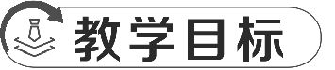
物理观念:知道机械功,能用生活实例说明机械功的含义;知道功的计算公式,了解身边的一些力做功的估计值。
科学思维:能对身边实例进行归纳、概括得到做功的必要因素;分析、比较实例明确机械功的含义。
科学探究:通过学习活动培养学生的观察能力和合作精神,积极参与讨论交流。
科学态度与责任:培养学生的团队意识,能主动参与交流讨论;养成学以致用习惯。
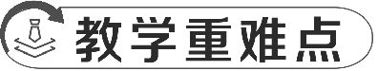
教学重点:机械功的判断及计算
教学难点:实例分析怎样才算做功
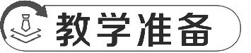
教师演示:弹簧测力计、刻度尺
学生实验:弹簧测力计、刻度尺
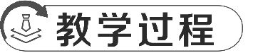
教学环节 | 设计意图
一、创设情境 导入新课  视频导入:老师先播放一段印度人头顶重物行走的视频。  引导提问:男孩帮女孩把小桶递到高处,然后女孩顶着重物行走了很长距离。到家后她的母亲又将小桶拿下。你觉得谁最累?我们即将学习物理中的机械功,你先猜想一下,男孩、女孩谁做的机械功多呢?  学生纷纷发表自己看法,老师不予评价。  导入新课:要解决这个问题,我们学完第十章第一节后就能解决了。  情境导入:老师启发提问:请思考并说出下列词语中“功”的含义:  功劳、立功 提示:贡献  大功告成、事半功倍 提示:成效、成就  武功、功夫 提示:功力、技艺的修炼  今天我们也来学习物理中的功、机械功,它的含义是什么呢? | 学源于思,思源于疑。引导学生带着任务问题,怀有兴趣地去学习新内容
二、新课讲解 探究新知  探究点一:做功了吗  1.机械功的概念  (1)分析课本P232内容及图10-1,分析两个过程。  (2)我们发现,好像以上各项都不一样。你能发现图示现象的共同点吗?  提示:吊车或汽车发动机施力,使重物或汽车在力的方向上移动一段距离。  (3)物理学中把 力 和物体在 力的方向 上移动 距离 的乘积叫做机械功,简称功。  (4)做功的实例及分析:请分小组再列举做功的例子,并对实例通过表格所列项目进行分析。 | 教学过程中紧紧围绕力、移动距离这两个要素开展,让学生首先接触,在头脑中有印象
  施力物体 | 受力物体 | 力 | 力的作用效果
  吊车 | 重物 | 拉力 | 上升高度
  汽车发动机 | 汽车 | 牵引力 | 前进距离

2.做功的两个要素  (1)问题:综合分析以上实例,哪个物理量做机械功?  学生回答可能各种各样,不尽相同,老师提示,抓住本质,大胆讨论。  最后老师提示:是力做机械功。  (2)力怎样才算做功呢?  提示:物体在力的方向上移动距离,说明力的作用有效果,才算做功。  (3)总结:做功的两个必要因素:  作用在物体上的 力 ;物体在这个力的方向上移动了一段 距离 。  3.判断有没有“做功”的方法:看是否同时满足做功的两个必要因素,同时满足两个因素就叫“做功”,缺少任何一个,都不算“做功”。  4.回扣引入课题视频,男孩、女孩谁最累?  学生回答:肯定是女孩。  老师:那谁做功多,谁做功少呢?  学生争论。老师:认为是男孩的举手,认为是女孩的举手;然后找对应同学阐述理由。最后老师点拨。  提示:男孩对水桶施出力且使水桶沿力的方向移动了一段距离,故做了功;而女孩只对水桶有支持力,但没有使水桶沿力的方向移动距离,故没做功。  出示例题  [例题]如图所示的情景中,人对物体施加的力对物体(加点的物体)做功的是(C)  A.学生背着书包随车水平匀速运动 B.运动员举着杠铃静止不动  C.妈妈推着婴儿车在水平地面上前行 D.脱手后的冰壶继续向前滑行  探究点二:做了多少功  老师指导学生阅读课本P233~235,完成下列问题:  1.物理学中规定,力对物体所做的功等于 力 与 物体在力的方向上移动距离 的乘积,其定义式为 W=Fs ;单位是 焦耳 ,符号是 J 。  2.例题处理  (1)将课本上的例题解题过程遮住,重新写一遍解题过程。  然后老师点名同学上台展示,并分享计算心得及解题技巧。  (2)老师最后点拨解题技巧并总结  ①解决与做功有关题目时,要明确是哪个力做的功和在力的方向上移动的距离。  ②注意计算单位,距离的单位为m,因为1 J=1 N·m。  ③如果是克服物体重力做功时,计算公式可以使用W=Gh。  (3)回答例题后讨论问题:叉车先将货物举高,又在水平方向移动一段距离,叉车对货物的支持力是否一直在做功?为什么?  提示:因为叉车对货物的支持力方向是竖直向上的,因此将货物举高时对货物做功,水平移动时,支持力不对货物做功。 | 回扣导入环节问题,答疑解惑,加深认识  例题重现,快速提高和规范计算题的格式
  实例 | 分析过程
  实例 | 施力物体 | 力的方向 | 力 | 受力物体 | 运动方向
  吊车吊起重物 | 吊车 | 向上 | 拉力 | 重物 | 上升
  汽车前进 | 发动机 | 向前 | 牵引力 | 汽车 | 前进
  人推车 | 人 | 向前 | 推力 | 车 | 前进
  人从井中提水桶 | 人 | 向上 | 提力 | 水桶 | 上升
  … | … | … | … | … | …

3.常见力做功的估值  (1)将两个鸡蛋举高1 m,做功约 1 J ;  依据:两个鸡蛋的质量约为m=100 g=0.1 kg,W=Gh=mgh=0.1 kg×10 N/kg×1 m=1 J。  (2)将一瓶500 mL矿泉水从地上拿起并举过头顶,做功约 10 J ;  依据:一瓶500 mL矿泉水质量为m=ρV=1 g/cm³×500 cm³=500 g=0.5 kg,举过头顶的高度约2 m,故W=Gh=mgh=0.5 kg×10 N/kg×2 m=10 J。  (3)将一袋10 kg大米从地面扛到肩上,做功约 150 J 。  依据:高度约为1.5 m,W=Gh=mgh=10 kg×10 N/kg×1.5 m=150 J。  4.学生活动:利用身边的物品对这些物品做功,并估测所做功的大小。  教师引导:你可以对什么物品做功呢?除了对物体做功,还可以对什么做功呢?能否对身边的同学做功?自己能不能对自己做功呢?  (1)将物理课本从地上拿到课桌上,做的功大约是多少?  ①学生的估测: 。  ②实际测量  提示学生交流讨论:如何测量用的力?如何测量移动的距离?如何计算?  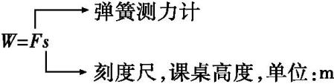  结果展示:W=Fs=2 N×0.8 m=1.6 J。  (2)你自己从1楼到3楼做功吗?如何估测做功多少?  ①学生的估测: 。  ②实际测量:如何计算做功多少?  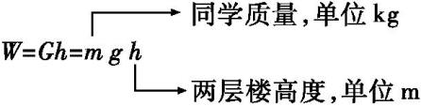  结果展示:W=Gh=mgh=60 kg×10 N/kg×6 m=3 600 J。 | 对常见力做功的估值及焦耳的大小有初步的认识  通过身边常见事例作为学习素材,加深知识与生活的联系

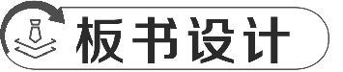
第一节 机械功
一、做功了吗
1.机械功:物理学中把力和物体在力的方向上移动距离的乘积叫做机械功,简称功。
2.做功的两个条件:
(1)有作用在物体上的力;(2)物体在力的方向上通过的距离
3.不做功的情况:
(1)劳而无功;(2)惯性无功;(3)垂直无功
二、做了多少功
1.定义式:W=Fs W=Gh
2.单位:焦耳,简称焦,符号J;1 J=1 N·m
3.应用
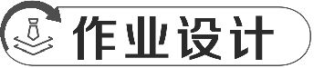
见PPT课件

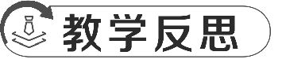
本节课围绕“做功了吗”这一主题展开,通过导入、讲授新课和实验探究等环节,基本达到了预期的教学目标。学生能够理解做功的概念和条件,掌握简单的做功计算方法。
我采用了多种教学方法和手段来激发学生的学习兴趣和提高教学效果。例如通过播放视频和展示实物来创设情境导入新课;通过讲解、演示和学生活动相结合的方式来讲授新课内容;通过实验探究来培养学生的实践能力和科学精神等。这些方法和手段在一定程度上提高了教学效果。课堂上通过一系列现象实验,以及学生参与活动让学生深刻理解做功的条件,什么情况下不做功。让学生在反复犯错纠错中不断完善自己的知识体系。
本节课的设计注重知识点的落实,注重学生反馈。整节课围绕着做功展开,层层递进引导学生逐渐加深对功这样一个抽象概念的理解。

